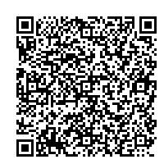

赤磐市人権標語応募用紙
QRコードからも
申し込みできます！
（赤磐市立中学校
を除く）

学 年 | 中学校
氏 名 | ふりがな
参加賞は全員にあります。
（中学生の部）

赤磐市人権標語応募用紙（中学生の部）

〇応募規定
（１）標語テーマ
人権に関わるものすべて
（２）募集対象
赤磐市内の中学生
（３）応募方法
・赤磐市立中学校の生徒は、応募用紙に標語(24字以内)、学校名、学年、氏名を記入し、各学校へ提出
・赤磐市立以外の中学生は電子申請での応募とする（裏面のＱＲコードを使用）
（４）締切日
令和８年７月３１日（金）

〇留意事項
・応募作品は原則として返却しない。
・応募作品は未発表のものに限る。
・応募作品の著作権はすべて主催者に帰属する。
・入賞作品は、主催者が作成する人権啓発資材、マスコミ発表等に自由に使用できるものとする。その際、学校名、学年、氏名は公表される。
・応募時に記入した個人情報は、審査、結果発表、記念品等の送付及び人権啓発資材等の作成にのみ使用する。
・応募等についての問い合わせ先
赤磐市市民生活部協働推進課
TEL：(086)-955-1114（直通）

～赤磐市は、人権尊重都市宣言のまち～
裏面に記入してください。

